Date-04/10/2023
Event Name: - “वन्यजीव सप्ताह दिनांक 01 ऑक्टोंबर 2023 ते 07 ऑक्टोंबर 2023. “
Organizing Department | : | NATIONAL SERVICE SCHEME
Event location | : | JCOE,Kuran
Duration in time/Days | : | 01
- No. of Students attendees | : | 72
- No. of Faculty Attendees | : | 02
- No. of Other Attendees | : | ----
- Total attendance (a+b+c) | : | 74
Funding body (if any) | : | JCOE ,Kuran
Total expenditure in INR | : | 1000
Fund allocated  - By Institute | : | 1000
- By Funding Body |  | Nil
- Fund raised through other sources | : | Nil
Total Expenditurein INR | : | -----------
Promotional materials | : | Email, Whats app…..
Program Details |  | जयहिंद अभियांत्रिकी महाविद्यालय,कुरण, सावित्रीबाई फुले पुणे विद्यापीठ पुणे,रा.से.यो (NSS)विभाग व वन विभाग जुन्नर यांच्या संयुक्त विद्यमाने वन्यजीव सप्ताह दिनांक 01 ऑक्टोंबर 2023 ते 07 ऑक्टोंबर 2023 या दरम्यान संपन्न होत आहे. या वन्यजीव सप्ताह अंतर्गत आज दिनांक 04 ऑक्टोंबर 2023 सकाळी 10.30 ला वृक्ष लागवड,वृक्ष संवर्धन, वन संरक्षण, पर्यावरण, नैसर्गिक शेती या विषयावर वन संरक्षण वन विभाग जुन्नर- श्री रमेश खरमाळे यांचे प्रबोधन पर व्याख्यान आयोजित केलेले आहे.  वेळ- 10.30 am  ठिकाण- डॉ.ए पी जे अब्दुल कलाम सेमिनार हॉल जयहिंद अभियांत्रिकी महाविद्यालय कुरण.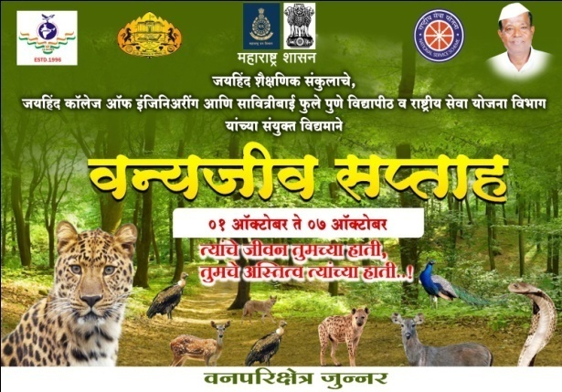  भावी मानवी पिढीसाठी वन्यजीव व जैव विविधतेचे संवर्धन ही काळाची गरज आहे -रमेश खरमाळे  कुरण- येथील जयहिंद अभियांत्रिकी महाविद्यालयात राष्ट्रीय सेवा योजना आणि वन विभाग जुन्नर यांच्या संयुक्त प्रयत्नातून दिनांक 1 ऑक्टोंबर ते 7 ऑक्टोबर 2023 दरम्यान वन्यजीव सप्ताह संपन्न होत आहे या निमित्ताने रमेश खरमाळे वनविभाग, जुन्नर यांनी वरील उद्गार काढले.  राष्ट्रीय वन्यजीव सप्ताहाचे औचित्य साधून जयहिंद अभियांत्रिकी महाविद्यालय विविध कार्यक्रमांचे आयोजन करत आहे या उपक्रमातून वन्यजीव संरक्षण आणि संवर्धन,पर्यावरण, वृक्ष लागवड, नैसर्गिक शेती, पशुपक्ष्यांच्या अधिवासांवर मानवी आक्रमण आणि त्यामुळे होणारे नुकसान या विषयांवर रमेश खरमाळे वनविभाग जुन्नर यांचे व्याख्यान आयोजित केलेले होते. कार्यक्रमाचे अध्यक्षस्थानी संस्थेच्या संचालिका डॉ.शुभांगी गुंजाळ, मुख्य कार्यकारी अधिकारी डॉ. डी एस गल्ले, प्राचार्य डॉ डी जे गरकल, प्रा. पी एस पवार, शिक्षक शिक्षकेतर कर्मचारी यांची उपस्थिती होती. प्रा. आर एल मानकर यांनी कार्यक्रमाचे प्रास्ताविक केले.  आपला देश जैवविविधतेने नटलेला आहे या जैवविविधतेतील वन्यजीव मानवी जीवनाचाही अविभाज्य घटक आहेत या वन्य जीवांच्या परस्पर संबंधांविषयी निसर्गातल्या विविध घडामोडींमध्ये असलेल्या त्यांच्या सहभागा विषयी माहिती देत असताना, प्रत्येक सजीव हा त्याच्या सभोवतालच्या एक किंवा अनेक सजीवांवर अवलंबून असतो आणि त्यामुळे वन्यजीव जगले तरच मानवी पिढ्या टिकतील परंतु त्यांच्या अधिवासाच्या क्षेत्रावर शेती, रस्ते व बांधकामाच्या रूपाने होणारे मानवी आक्रमण मर्यादेपलीकडे गेले आहे आणि म्हणून नामशेष होत चाललेल्या वन्य पशु पक्षांबाबत जागृती निर्माण करणे हा वन्यजीव सप्ताह मागील हेतू आहे असे प्रतिपादन रमेश खरमाळे यांनी केले. राष्ट्रीय सेवा योजनेचे विद्यार्थी यावेळी मोठ्या संख्येने उपस्थित होते कार्यक्रमाचे आयोजन आणि सूत्रसंचालन राष्ट्रीय सेवा योजना कार्यक्रम अधिकारी प्राध्यापक गाडेकर आर ए यांनी केले.  